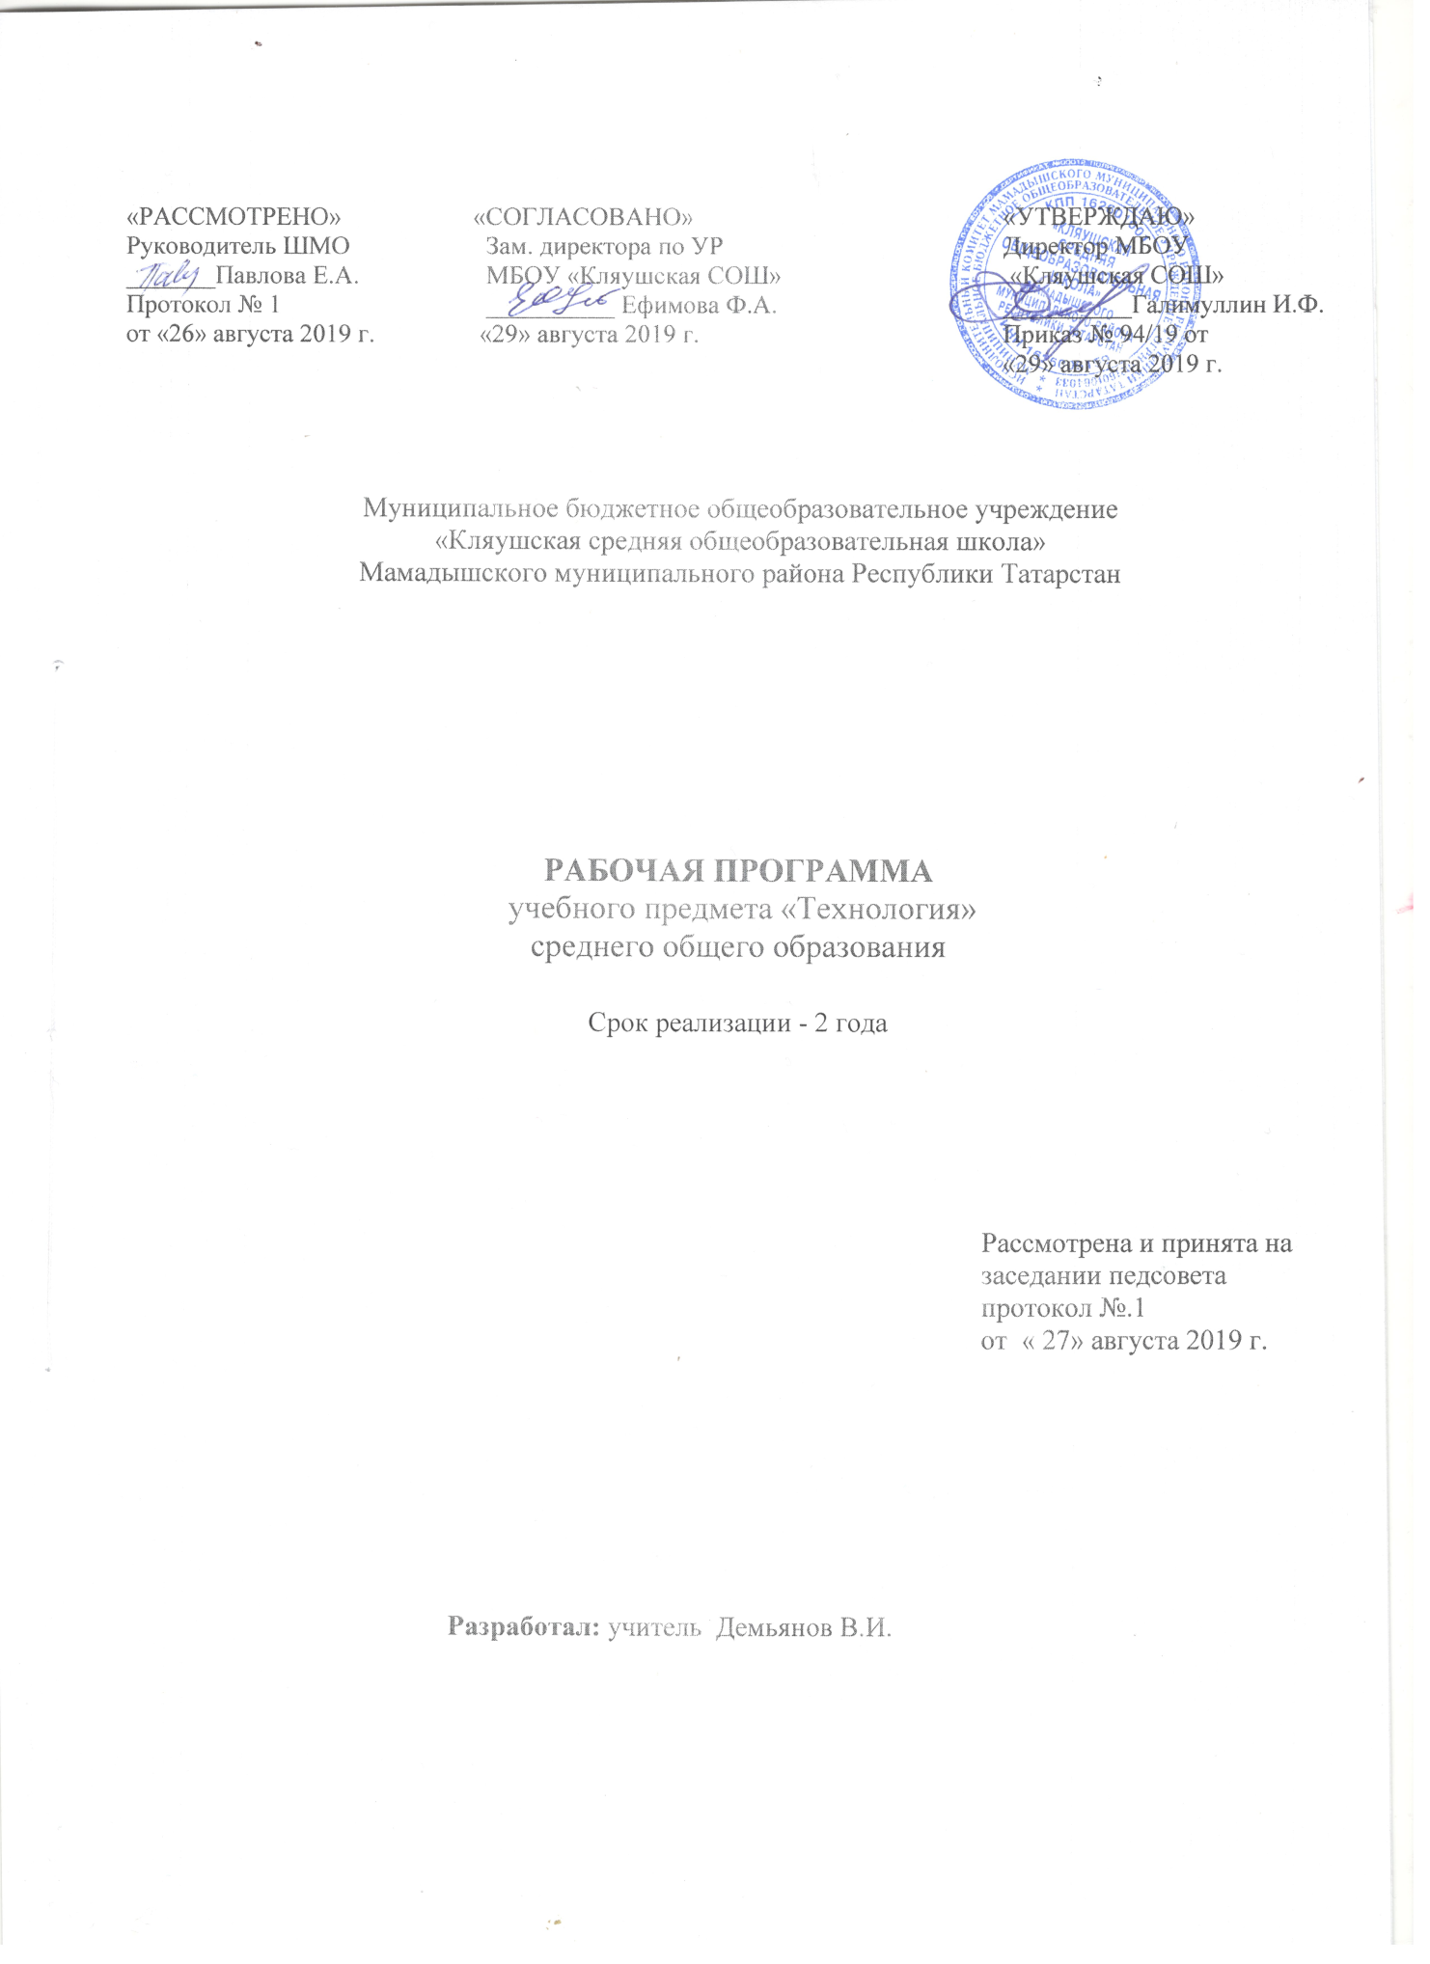

Требования к уровню подготовки выпускников средней школы.
Учащиеся должны знать:
место предпринимательства в экономической структуре общества; принципы и формы предпринимательства, источники его финансирования; условия прибыльного производства; роль менеджмента и маркетинга в деятельности предпринимателей; основы делопроизводства на ПЭВМ; характеристики и основные принципы построения композиции при создании графических изображений в изобразительном творчестве и дизайне; принципы работы прикладной компьютерной системы; особенности научно-технической революции второй половины ХХ века; глобальные проблемы человечества в конце ХХ века; рост народонаселения, проблема исчерпания ресурсов Земли, загрязнение окружающей среды; о вредных воздействиях на окружающую среду промышленности, энергетики, сельского хозяйства и транспорта и методы уменьшения этих воздействий; виды загрязнения атмосферы: парниковый эффект, кислотные дожди, уменьшение озонового слоя. Методы борьбы с загрязнением атмосферы; о загрязнении гидросферы и методах борьбы с этими загрязнениями; причины опустынивания, вырубки мировых лесов и сокращения генофонда планеты, возможности охраны и рационального использования лесов и земель; принципы и виды мониторинга; пути экономии энергии и материалов; особенности экологического мышления и экологической культуры, экологически здоровый образ жизни; о практическом использовании ЭВМ в различных сферах деятельности современного человека; принципы освещения объектов на предметной плоскости, виды освещения; принципы работы прикладной компьютерной системы; особенности системного трехмерного моделирования; базовые системные средства управления анимацией объектов и визуализацией сцен.
Учащиеся должны уметь:
выдвигать деловые идеи; изучать конъюнктуру рынка, определять себестоимость произведенной продукции, разрабатывать бизнес-план; соблюдать правила безопасности труда; правильно и красиво располагать текстовый и цифровой материал, контролировать качество выполняемых работ; оформлять примечания и сноски к тексту; оформлять и составлять простейшие деловые документы; выполнять цифровые и табличные работы; печатать на клавиатуре ЭВМ; использовать законы композиции при создании графических объектов; использовать основные режимы и команды компьютерной системы при создании двумерной модели изделия; учитывать экологические соображения при решении технологических задач; учитывать требования экологически здорового образа жизни при решении бытовых задач; оценивать качество питьевой воды; использовать ЭВМ для обработки текстовой, числовой, графической и звуковой информации; использовать законы освещения, цвета и формы при создании графических образов; использовать основные команды и режимы системы трехмерного моделирования при создании трехмерной модели изделия; выполнить анимацию трехмерного объекта и визуализацию трехмерной сцены.

Содержание.
10 класс
Производство, труд и технологии
Понятие «культура», виды культуры. Понятие« технологическая культура» и «технология».
Виды промышленных технологий. Понятие универсальных технологий. Взаимосвязь и взаимообусловленность технологий, организации производства и характер труда. Исторически сложившиеся технологические уклады и их основные технические достижения. Развитие технологической культуры в результате научно-технических и социально-экономических достижений.
Потребность в научном знании. Наука как сфера человеческой деятельности и фактор производства. Наукоемкость материального производства. Влияние научно-технической революции на качество жизни человека и состояние окружающей среды.
Современная энергетика и ее воздействие на биосферу. Проблема захоронения радиоактивных отходов. Промышленные технологии и транспорт.
Материалоемкость современных производств. Промышленная эксплуатация лесов. Проблема загрязнения отходами производства атмосферы. Понятия «парниковый эффект», «озоновая дыра». Современные сельскохозяйственные технологии и их негативное воздействие на биосферу. Проведение мероприятий по озеленению и/или оценке загрязненности среды. Природоохранные технологии. Экологический мониторинг. Основные направления охраны среды. Экологически чистые и безотходные производства. Переработка бытового мусора и промышленных отходов. Рациональное использование лесов и пахотных земель, минеральных и водных ресурсов. Очистка естественных водоёмов. Понятие «альтернативные источники энергии». Использование энергии Солнца, ветра, приливов, геотермальных источников энергии волн и течений. Термоядерная энергетика. Биогазовые установки. Экологически устойчивое развитие человечества. Необходимость нового, экологического сознания в современном мире. Характерные черты проявления экологического сознания.
Основные виды промышленной обработки материалов. Электро - технологии и их применение. Применение лучевых технологий: лазерная и электронно-лучевая обработка. Ультразвуковые технологии: сварка и дефектоскопия. Плазменная обработка: напыление, резка, сварка. Порошковая металлургия. Технология послойного прототипирования и их использование. Нанотехнологии. Основные понятия. Технология по атомной (помолекулярной) сборки. Перспективы применения нанотехнологий. Информационные технологии, их роль в современной научно -технической революции. Пути развития современного индустриального производства. Рационализация, стандартизация производства. Конвейеризация, непрерывное (поточное) производство. Расширение ассортимента промышленных товаров в результате изменения потребительского спроса. Гибкие производственные системы. Многоцелевые технологические машины.
Глобализация системы мирового хозяйства. Автоматизация производства на основе информационных технологий. Измение роли человека в современном и перспективном производстве. Понятие «автомат» и «автоматика». Гибкая и жёсткая автоматизация. Применение на производстве автоматизированных систем управления технологическими процессами. (АСУТП). Составляющие АСУТП.

Технология проектирования и создания материальных объектов или услуг. Творческая проектная деятельность.
Понятие «творчество», «творческий процесс».Введение в психологию творческой деятельности. Виды творческой деятельности. Процедуры технического творчества. Проектирование. Конструирование. Изобретательство. Результат творчества как объект интеллектуальной собственности. Пути повышения творческой активности личности при решении нестандартных задач. Понятие «творческая задача». Теория решения изобретательских задач (ТРИЗ).
Понятие интеллектуальной собственности. Объекты интеллектуальной собственности. Формы защиты авторства. Патент на изобретения. Условия выдачи патентов, патентный поиск. Критерии патентоспособности объекта. Патентуемые объекты: изобретения, промышленные образцы, полезные модели, товарные знаки, рационализаторские предложения. Правила регистрации товарных знаков и обслуживания.
Методы активизации поиска решений творческих задач, генерация идей. Прямая мозговая атака (мозговой штурм). Обратная мозговая атака. Метод контрольных вопросов. Поиск оптимального варианта решения. Морфологический анализ (морфологическая матрица), сущность и применение.
Функционально-стоимостный анализ (ФСА) как метод экономии. Основные этапы ФСА. Использование ФСА на производстве. АРИЗ. Ассоциативные методы решения задач. Понятие «ассоциация». Методы фокальных объектов, гирлянд случайностей и ассоциаций, сущность и применение.
Особенности современного проектирования. Технико-технологические, социальные, экономические, экологические, эргономические факторы проектирования. Учет требований при проектировании. Качество проектировщика. Ответственность современного дизайнера перед обществом. Значение эстетического фактора в проектировании. Планирование проектной деятельности в профессиональном и учебном проектировании. Этапы проектной деятельности. Системный подход в проектировании, пошаговое планирование действий. Алгоритм дизайна. Непредвиденные обстоятельства в проектировании. Действия по коррекции проекта. Роль информации в современном обществе. Необходимость информации на различных этапах проектирования. Источники информации: энциклопедии, энциклопедические словари, интернет. Электронные справочники, электронные конференции. Поиск информации по теме проектирования.
Объекты действительности как воплощение идей проектировщика. Методы формирования банка идей. Творческий подход к выдвижению идей (одушевление, ассоциации, аналогии, варианты компоновок, использование метода ТРИЗ). Графическое представление вариантов будущего изделия. Анализ существующих изделий как поиск вариантов дальнейшего усовершенствования. Проектирование как отражение общественной действительности.
Влияние потребностей людей на изменение изделий, технологий, материалов. Рынок потребительских товаров и услуг. Конкуренция товаропроизводителей. Методы выявления общественной потребности. Изучение рынка товаров и услуг. Правила составления анкеты. Определение конкретных целей проекта на основании выявления общественной потребности. Понятие «субъект» и «объект» на рынке потребительских товаров и услуг.
Нормативные акты, регулирующие отношения между покупателями и производителем (продавцами). Источники получения информации о товарах и услугах. Торговые символы, этикетки, маркировка, штрих-код. Сертификация продукции. Пути продвижения проектируемого продукта на потребительский рынок. Понятие маркетинга, его цели и задачи. Реклама как фактор маркетинга. Средства рекламы.
Бизнес-план как способ экономического обоснования проекта. Задачи бизнес-плана. Понятие рентабельности. Экономическая оценка проекта.

Содержание.
11 класс
Технология проектирования и создания материальных объектов или услуг. Творческая проектная деятельность.
Выбор направления сферы деятельности для выполнения проекта. Определение требований и ограничений к объекту проектирования. Выбор объекта проектирования.
Выбор наиболее удачного варианта проектируемого изделия с использованием метода ТРИЗ. Выбор материала для изготовления проекта. Составляющие себестоимости продукции, накладные расходы, формулы себестоимости. Расчет себестоимости проектных работ. Формула прибыли. Статьи расходов проекта. Цена проекта. Стандартизация при проектировании. Проектная документация: резюме по дизайну, проектная спецификация. Использование компьютера для выполнения проектной документации. Проектная документация: технический рисунок, чертеж, сборочный чертеж. Выполнение технических рисунков и рабочих чертежей проектируемого изделия. Технологический процесс изготовления нового изделия. Технологическая операция. Технологический переход. Содержание и составление технологической карты. Реализация технологического процесса изготовления деталей. Процесс сборки изделия из деталей. Соблюдение правил безопасной работы. Промежуточный контроль этапов изготовления. Понятие качества материального объекта, услуги, технического процесса. Критерии оценки результатов проектной деятельности. Провидение испытаний объекта. Самооценка проекта. Рецензирование. Критерии оценки выполненного проекта. Критерии оценки защиты проекта. Выбор формы презентации. Использование в презентации технических средств. Презентация проектов и результатов труда. Оценка проектов.
Производство, труд и технологии
Виды деятельности человека. Профессиональная деятельность, ее цели, принципиальное отличие от трудовой деятельности. Человек как субъект профессиональной деятельности. Исторические предпосылки возникновения профессий. Разделение труда. Формы разделения труда. Специализация как форма общественного разделения труда и фактор развития производства. Понятие кооперации. Понятия специальности и перемены труда. производство как преобразовательная деятельность. Составляющие производства. Средства производства: предметы труда, средства труда ,(орудия производства). Технологический процесс. Продукты производственной (преобразовательной) деятельности: товар, услуги. Материальная и нематериальная сферы производства. Их состав, соотношение и взаимосвязи. Особенности развития сферы услуг. Формирование межотраслевых комплексов. Производственное предприятие. Производственное объединение. Научно – производственное объединение. Структура производственного предприятия. система нормирования труда, ее назначение. Виды норм труда. Организации. Устанавливающие и контролирующие нормы труда. Система оплаты труда. Тарифная система и ее элементы: тарифная ставка и тарифная сетка. Сдельная, повременная и договорная формы оплаты труда. Виды, примечание и способы расчета. Роль формы заработной платы в стимулировании труда. Понятие культуры труда. Составляющие культуры труда. Технологическая дисциплина. Умение организовывать свое рабочее место. Дизайн рабочей зоны и зоны отдыха. Научная организация труда. Обеспечение охраны и безопасности труда. Эффективность трудовой деятельности. Понятие «мораль» и «нравственность». Категории нравственности. Нормы морали. Этика как учение о законах нравственного поведения. Профессиональная этика и ее виды.

Профессиональное самоопределение и карьера
Этапы и результаты профессионального становления личности. Выбор профессии. Профессиональная обученность. Профессиональная комплектность. Профессиональное мастерство. Понятия карьеры. Должностного роста, призвания. Факторы, влияющие на профессиональную подготовку и профессиональный успех. Планирование профессиональной карьеры. Рынок руда и профессий. Конъюнктура рынка труда и профессий. Спрос и предложения на различные виды профессионального труда. Способы изучения рынка труда и профессий. Средства получения информации о рынке труда и путях профессионального образования. Профконсультационная помощь: цели и задачи. Справочно-информационные, диагностические, медико-психологические, корректирующие, развивающие, формирующие центры профессиональной консультации. Методы и их работы. Общее и профессиональное образование. Виды и формы получения профессионального образования. Начальное, среднее и высшее профессиональное образование. Послевузовское профессиональное образование. Региональный рынок образовательных услуг. Методы поиска источников информации о рынке образовательных услуг. Формы самопрезентации. Автобиография как форма самопрезентации для профессионального образования и трудоустройства. Типичные ошибки при собеседовании. Правила самопрезентации при посещении организации.

Творческая проектная деятельность.
Определение жизненных целей и задач. Составление плана действий по достижению намеченных целей. Выявление интересов, способностей, профессионально важных качеств. Обоснование выбора специальности и учебного заведения

Учебно – тематический план
10 класс

№  темы | Название темы | Количество часов | Виды и формы контрольно- оценочной деятельности
№  темы | Название темы | Количество часов | Практические работы
1 | Производство, труд и технология | 16 | 9
2 | Технология проектирования и создания материальных объектов или услуг. Творческая проектная деятельность. | 17 | 10
3 | Резерв учебного времени | 2 | -
Итого: |  | 35 | 19

Учебно – тематический план
11 класс

№  темы | Название темы | Количество часов | Виды и формы контрольно- оценочной деятельности
№  темы | Название темы | Количество часов | Творческий проект | Практические работы
1 | Технология проектирования и создания материальных объектов или услуг. Творческая проектная деятельность. | 16 | 1 | 5
2 | Производство, труд и технология | 8 | - | 3
3 | Профессиональное самоопределение и карьера | 8 | - | 4
4 | Творческая проектная деятельность | 2 | 1
Итого: |  | 34 | 2 | 12

